*Музыкально - театрализованное представление по сказке братьев Гримм «Белоснежка» во 2 старшей группе*.

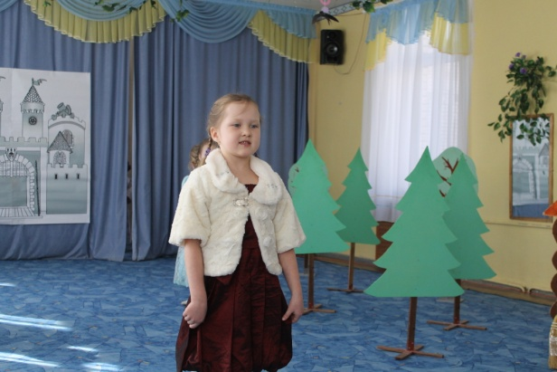

Сказку для вас сейчас мы расскажем,

Шутки и смех будут снова звучать.

Наши герои появятся в зале,

И в волшебство ты поверишь опять.

Мы представленье свое начинаем,

И мастерство показать каждый рад!

Здесь мы для вас и споем, и сыграем

Сказку старинную на новый лад!

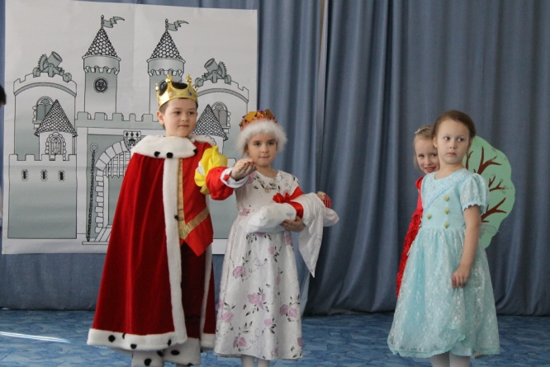

Давным-давно, в одном далеком королевстве

Жил-был король.

Мирно жил и не тужил,

Дочь - красавицу растил…

- Всех рад приветствовать, друзья!

Спешу сказать вам новость я….

Не в силах счастья превозмочь,

Знакомлю, это наша дочь.

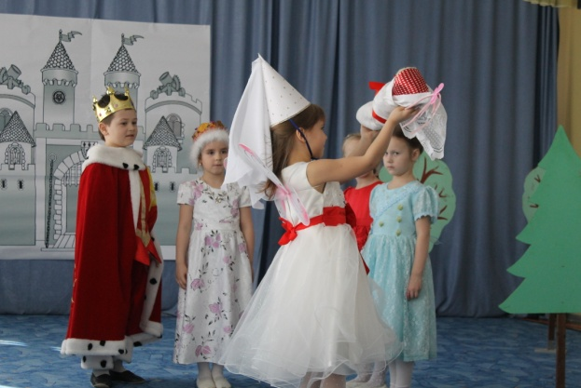Добрая фея, сюда поспеши,

Доброе слово Белоснежке скажи!

- Пусть в твоем сердце живет доброта

Не обижай никого никогда,

Радость и счастье людям дари,

Зависть и злобу прочь прогони…

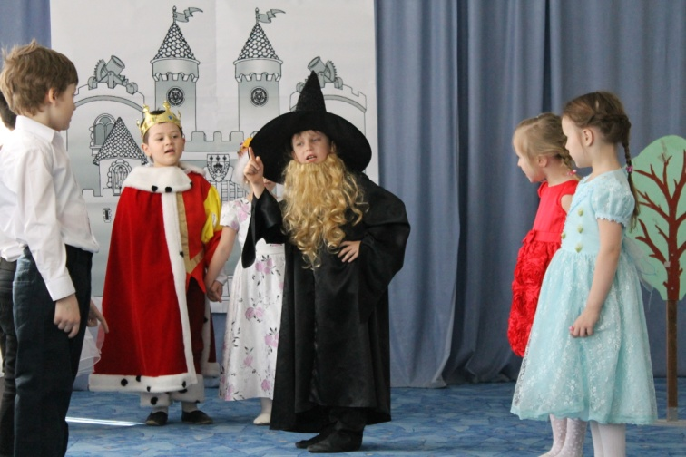Свет погас, и в тот же час

Смолкла музыка у нас.

Что случилось? Вот беда!

Кто пожаловал сюда?

- Знаю, знаю - позабыли,

Вы меня не пригласили…

Дочке вашей заклинанье я прочту…

Вы меня еще вспомните, я вам отомщу…

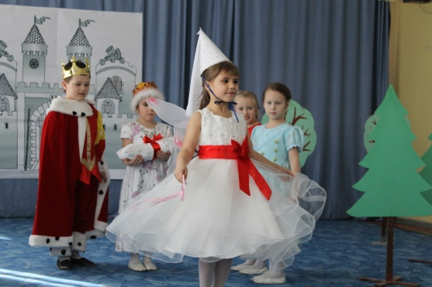- Уходи, волшебник злой,

Я на помощь призываю

Доброту и волшебство,

Пусть поможет нам оно..

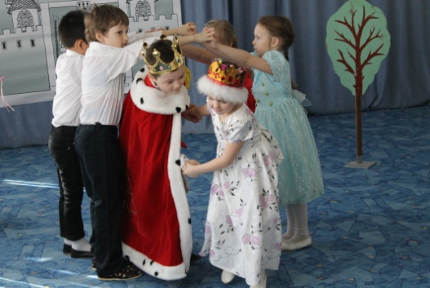-Что ж, давайте веселиться,

Ничего с ней не случится…

Так деньки и шли за днями,

Ну, а годы за годами.

А принцесса подрастала,

Хорошела, расцветала…

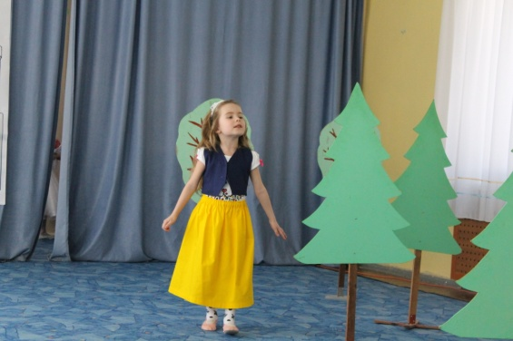- Я дорогу потеряла,

И в лесу я заплутала!...

- Ой, слышу чьи- то голоса.

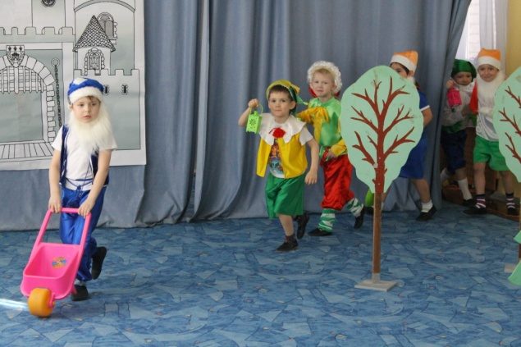Кто- то идет сюда..

- Ой, братцы, смотрите, девочка!

Какая хорошенькая!

Кто ты, дитя мое?

-Надо, братцы, обсудить,

Как нам с Белоснежкой быть..

-Порешили мы на том,

На тебе оставим дом.

Будешь кашу нам варить

И за чистотой следить…

Белоснежка согласилась,

Да у гномов поселилась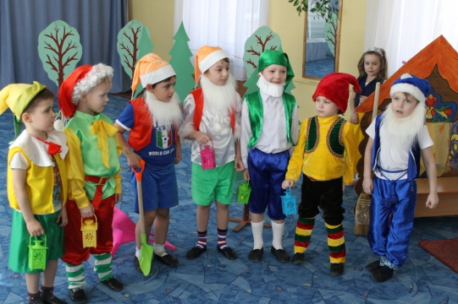…

Гномы камни добывают,

Белоснежка в доме правит..

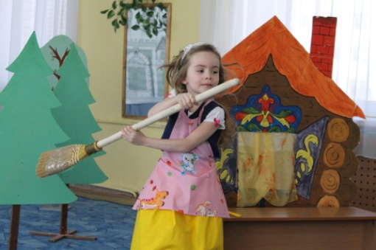

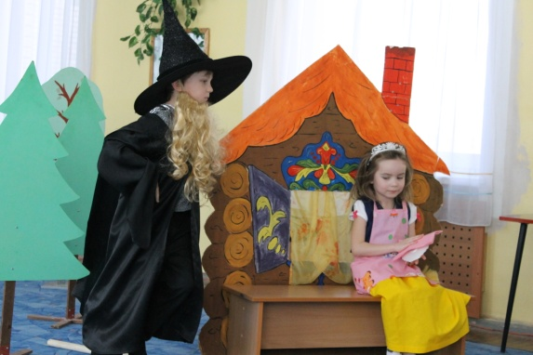- Вот настал и мой черед-

Белоснежка в сон впадет,

Не услышит ничего,

Кроме ветра одного.

Не услышишь здесь ни звука,

Пусть царит покой и скука..

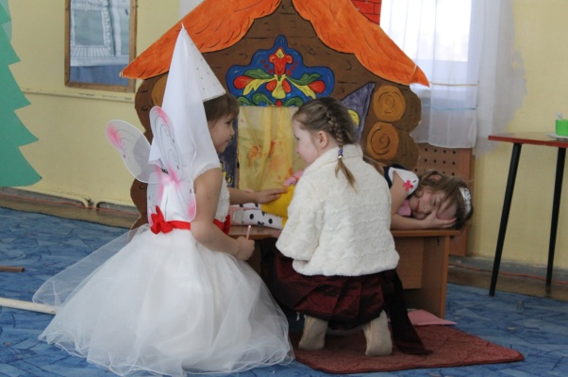В нашей сказке грусть – печаль,

Нам Белоснежку очень жаль

Спит принцесса сотню лет,

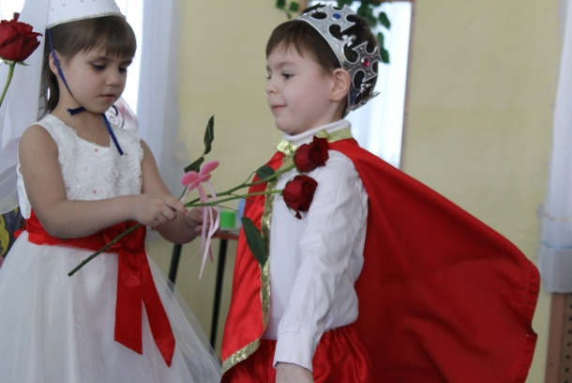Ну, а принца нет и нет…

Тот красавицу разбудит,

Кто навек ее полюбит…

Вера, Надежда твоя и Любовь

Смогут зажечь ее сердце вновь.

Вот небесное созданье!

Пусть исчезнет заклинанье!

А теперь скорей проснись,

Солнцу небу улыбнись…

Ночь отступила, сон ушел.

Теперь все будет хорошо!

Теперь мы можем веселиться

И в танце весело кружиться!

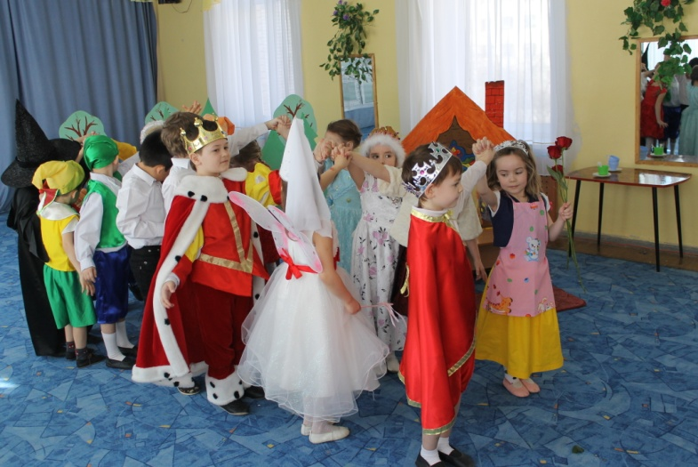Мы представленье свое показали,

Под песни веселые здесь танцевали,

Видели бал и сказочный лес,

И замок, в котором много чудес,

Злому волшебнику мы навредили,

Добром и любовью его победили,

Вера во все это нам помогала,

Чтоб закончилась сказка хорошим финалом!

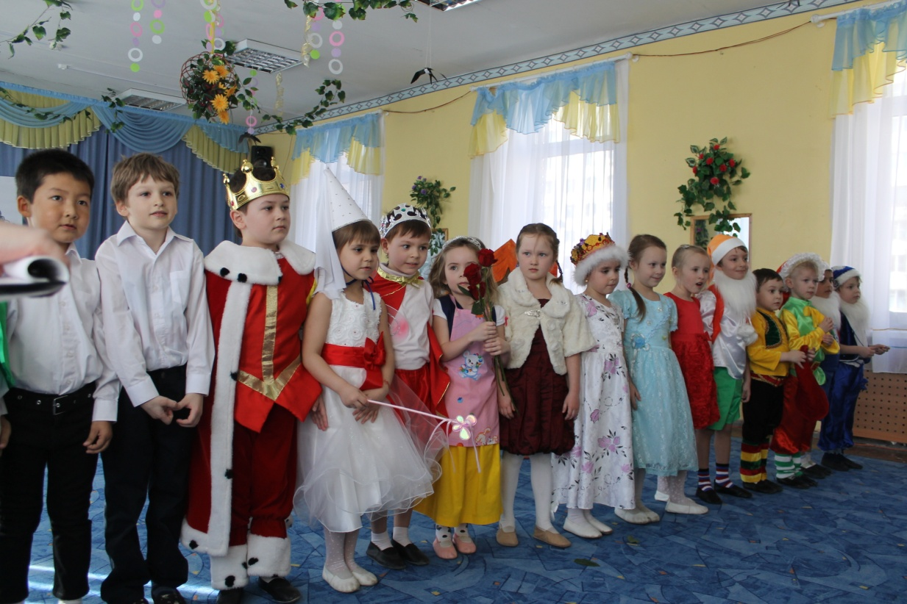

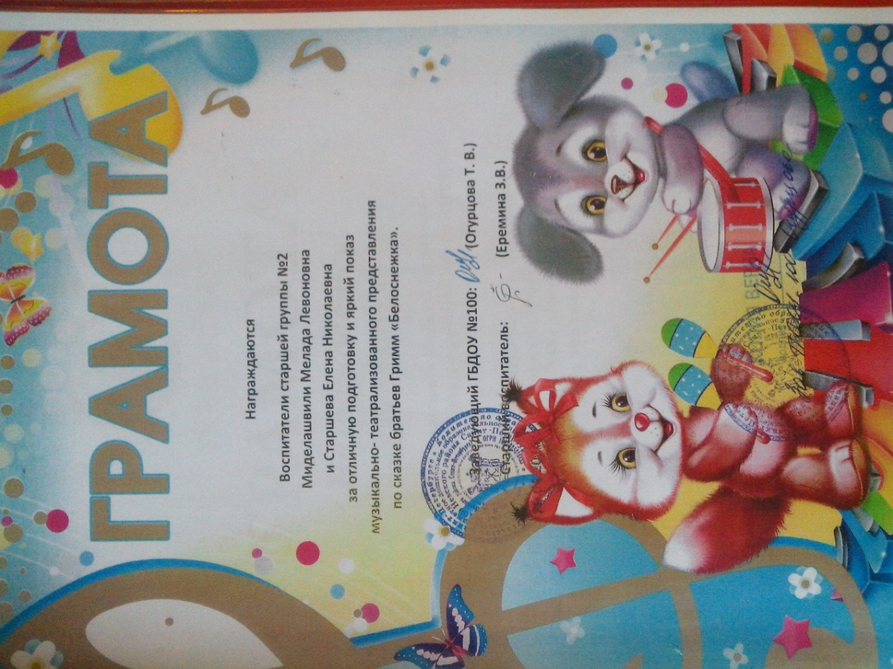 Роли исполняла вторая старшая группа.